“MISURE” Mercoledì 13 settembre 2017
Prof. Cesare Svelto AA 2016/2017
Tempo a disposizione 1h20m Es.1e2 1h05m Es.2e3 Aula 9.0.1 e 9.1.2 ore 9.15
COGNOME (stampatello): ______________________________ Nome (stampatello): ________________
Laurea-anno: _______________(es. FIS-2°) Matr. e firma __ __ __ __ __ __ ____________________

Punteggi: pre-compito=8/8 Es.1=12/0 Es.2=12/16 Es.3=0/8 TOT=32/32

CROCETTARE il caso: CI) svolgo Compito Intero (Es.1e2) P) svolgo un Parziale (Es.2e3)

N.B. Occorre saper svolgere tutti gli esercizi per poter consegnare il compito (con un esercizio mancante o sostanzialmente non svolto non si deve consegnare). I compiti consegnati e corretti che evidenzieranno un risultato gravemente insufficiente, o comunque gravi lacune nella preparazione, comporteranno il salto dell’appello successivo. NON saranno corretti i compiti senza la scelta CI) oppure P) o senza il COGNOME.

SOLUZIONI

(20 min) Esercizio 3
(svolgere su questo foglio e sul retro)

3) Un biologo registra la crescita della carica batterica B in un campione di acqua al variare del tempo. I dati osservati sono mostrati nella tabella seguente:

Tempo t [h] | Batteri B [μg/cm³]
1 | 0.12
2 | 0.21
5 | 0.57
10 | 1.12

è noto che per il tipo di batteri considerati, in assenza di agenti sterilizzanti, la popolazione batterica B tende a crescere nel tempo, prima linearmente e poi più lentamente, sino a un valore di saturazione B_{sat}∼3÷5 μg/cm³. Per motivi ancora poco noti, il tasso di crescita p=ΔB/Δt della popolazione batterica è direttamente proporzionale al prodotto tra la quantità iniziale di batteri, B₀, presenti nell’acqua e la temperatura assoluta T_{amb} dell’ambiente di lavoro, secondo la relazione p=1×10⁻²×B₀×T_{amb}.
3a) Si riporti il diagramma cartesiano, su assi coordinati e quantitativi, l’andamento di B con il tempo t.
3b) Almeno per il tratto rettilineo della curva di crescita, si ricavi la retta di regressione ai minimi quadrati che descrive i dati sperimentali. Si aggiunga la retta al grafico per punti precedentemente ricavato.
3c) Dai parametri della retta di regressione ottenuta, si ricavi una stima per la temperatura ambiente in gradi centigradi.
Nota: Si riportano le formule che esprimono il coefficiente angolare m e l’intercetta q sull’asse Y della retta di regressione ai minimi quadrati:
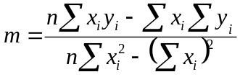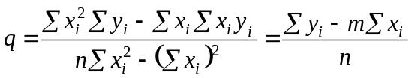

³5a)
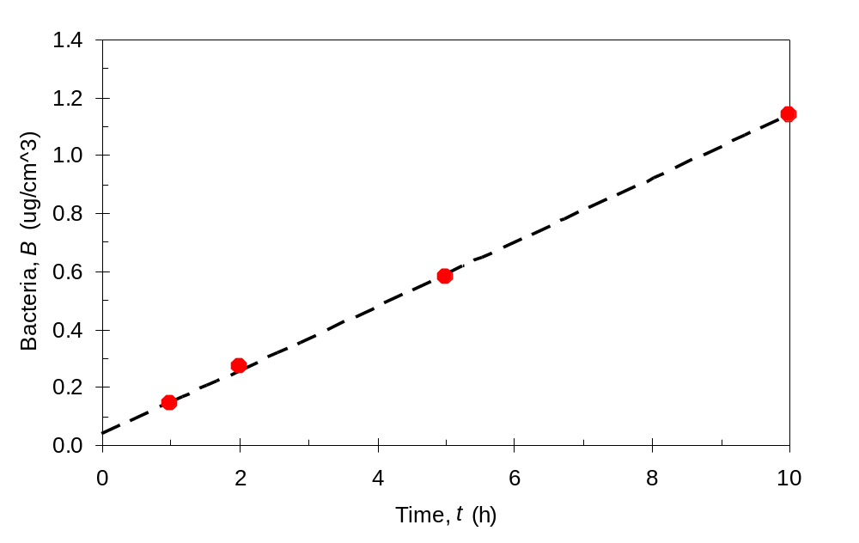

⁴5b) Applicando le formule della retta di regressione ai minimi quadrati sui dati x=t e y=B, si ottiene:

e dunque m=0.110 (μg/cm³)/h

e dunque q=0.037 μg/cm³
La corrispondente retta di regressione è mostrata nel grafico precedente come retta tratteggiata.

³5c) Naturalmente il tasso di crescita nel tempo della popolazione batterica coincide con la pendenza della retta di regressione, per cui p=m=0.110 (μg/cm³)/h e il valore di popolazione al tempo zero è B₀=q=0.037 μg/cm³.
Dalle informazioni iniziali si sa che p=1×10⁻²×B₀×T_{amb} ed è quindi è possibile ricavare la temperatura ambiente come T_{amb}=100⋅p/B₀≅297 K≅24 °C.

